INDICE Y ANALISIS ESTRUCTURAL DEL ESTUDIO:
Introducción…………………………………………Páginas 1-4
Gráficas analíticas……………………………………………1
Evolución histórica y su estudio……………………………. 2-3
Sentencias en España, Tribunal Superior de Justicia…………4
Resumen Cronológico a nivel de Sentencias…………………. 5-6
Directiva 93/13 y análisis de las cláusulas abusivas…………...6-7
Sentencia 241/2013 de 9 de Mayo……………………………………. 6-7
Sentencia 139/2015 de 25 de Marzo…………………………………... 8
Estudio de cuestiones prejudiciales……………………………………8
Asunto C/154…………………………………………………………8
Asunto C/307…………………………………………………………9
Primeras noticias, declaraciones de devolución………………………10
Medidas compensatorias distintas del efectivo………………………...11
Primeras publicaciones en la prensa y el auge de demandas………….11-12
El caso de los Juzgados de Huesca……………………………………..12-13
Conceptos en relación a las cláusulas suelo y cero……………………..13-14
Extensión de Intereses…………………………………………………..14-15
El Euribor negativo y su antídoto………………………………………15
Analisis de gráficas del Euribor………………………………………...16
Cláusulas cero…………………………………………………………..17
Dualidad del control de Transparencia…………………………………17-18
Efectos que producen y la nulidad de las cláusulas…………………….18-19
Posicionamientos contra los Juzgados y Audiencia…………………….19-20
Conflictos entre Acciones individuales y colectivas……………………21-22
Opiniones contrastadas, entrevista Directora Sucursal………………….22-23
Estudio cuestiones patrimoniales, ámbito tributario de las cláusulas…...23-24
Vivencias reales, situación real de afectación claúsula suelo……………24
Enlaces y páginas web consultadas………………………………………25
Bibliografía……………………………………………………………….26
Jurisprudencia consultadas y fuentes……………………………………..27
Conclusiones……………………………………………………………...28-30

INTRODUCCIÓN………
-El comienzo de una redacción siempre se presenta dificultosa, en la narrativa de un tema tan trascendental y en vigor, no podía ser de otra manera. Entrando de lleno a tratar el tema.
Hay que tener en cuenta algunas pautas y por consiguiente mínimos conocimientos jurídicos a la vez que económicos para comprender con claridad las cláusulas suelo. Debemos tener en cuenta que se encuentran emergidas en un contrato formal como es el hipotecario o hipoteca, y que se desprenden del mismo para su cumplimiento efectivo. Como todo contrato se consideran un acuerdo bilateral oneroso por el que las partes se comprometen de forma escrita a cumplir con una serie de obligaciones.
Por tanto, en el acuerdo de este las partes “negocian” unas cláusulas contractuales que constituyen el acuerdo y fundamentan el contrato. Normal, que cuando se piensa en algo así partamos de 3 conceptos: claridad, concreción y sencillez. Aunque a posteriori veamos que no son tan evidentes.
Hay que tener en cuenta que, durante los años de auge de la economía española y mundial, en nuestro país las entidades financieras determinaron estas como asociadas a los contratos hipotecarios. Con el fin de salvaguardar un mínimo pago de interés por el contratante del determinado producto pese a que los tipos bajen. Por tanto, estas cláusulas contractuales perjudican gravemente a su contratante o beneficiario del contrato de hipoteca y benefician claramente al banco o entidad financiera que se garantiza un tope mínimo de pago en relación con el interés variable.
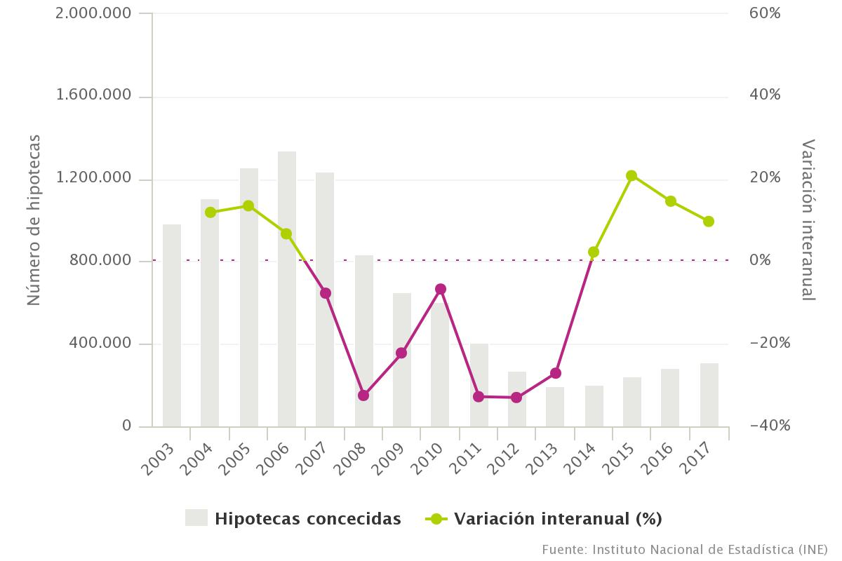
*Por el presente gráfico podemos ver claramente la evolución del Euribor, que definiremos y explicaremos su vital importancia respecto a las hipotecas de tipo variable, en tiempo de recesión podemos ver como se precipita hasta incluso nuestros días que ha estado en negativo, decir al hilo del asunto, que supone el valor (%) del dinero (tipo de interés) con el que se conceden prestamos unas entidades a otras.
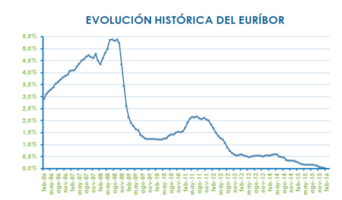

*Otros datos de especial relevancia para entrar a comprender las carismáticas cláusulas suelo, son las concesiones de hipotecas en relación con la adquisición o compra de la misma, y el tipo de interés al que se encuentra sujetas, ya sea fijo o variable.
A continuación, expondré dos gráficas donde se muestran claramente estos aspectos:

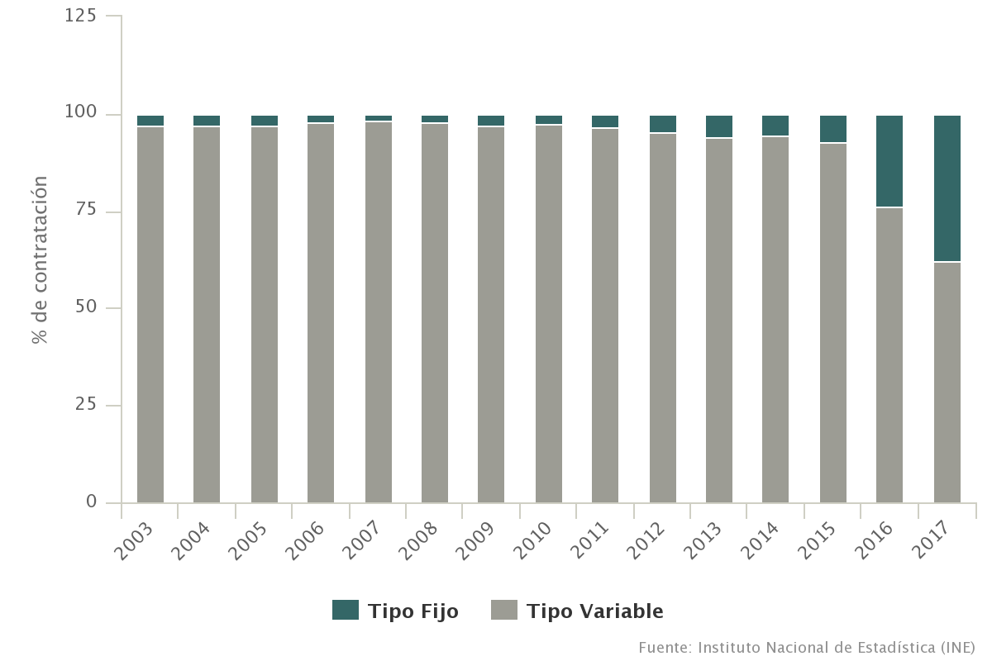
-Como podemos ver en la anterior gráfica, sirviéndonos de precedente, la situación que se produjo viene reflejada un poco en este mapa, si vemos como en años anteriores a la recesión económica e incluso ya dentro de la misma la mayoría de los contratos hipotecarios se constituían sobre un tipo de interés variable (especulación y variabilidad en base a un índice), mientras que en años posteriores, entrando propiamente en el pequeño crecimiento económico 2016 y 2017 vemos como se produce un importante aumento en la formalización en base a un tipo de interés fijo, dejando de lado especulación y variabilidad alguna.
Aunque el coste de los intereses es mayor el consumidores o cliente prefiere mantener esa estabilidad y no posibilitar variaciones futuras, como ya ocurrió respecto al Euribor en las denominadas cláusulas suelo.
Hablando propiamente de este concreto apartado, de la problemática que originó para multitud de familias el contratar una hipoteca, así como el abuso de la situación que se vivía por parte de las entidades, y en muchos casos además la despreocupación en el momento de firma del contrato propicia que se produzcan un derrumbe de la economía española. Todo lo dicho junto con la disminución de las ganancias empresariales, pequeños comercios, constructoras, sociedades en general que constituían el sustento de multitud de familias. Teniendo en cuenta que muchas familias al no disponer de capacidad económica suficiente acudían a las entidades de crédito para la obtención de una prestación económica, y sin ningún otro aval, la constituían sobre la vivienda habitual, esto derivaría en situaciones limites de desahucio e incluso ejecuciones hipotecarias.
-Por lo que se estaba poniendo en peligro cuestiones o derechos garantizados en la Constitución española, tales como el derecho a una digna vivienda, cuestiones elementales en un Estado de Derecho, si bien es cierto que desde el punto de vista financiero y económico, se incremento la asunción de riesgos muy elevados por parte de los consumidores, sin tener en cuenta que la situación actual que se vivía era pasajera, y que en caso de perder su empleo, no serian capaces de hacer frente a esas deudas hipotecarias. Se produce durante el año 2015 cerca de 60.000 ejecuciones hipotecarias.
Las entidades financieras que previeron tal situación tiempo atrás introdujeron las llamadas cláusulas suelo, buscando siempre la obtención de interés estableciendo un mínimo que asegurase a los hipotecados pagar siempre por encima de los de debido, les hacían firmar condiciones del contrato donde se estipulaban estas cláusulas de las cuales no eran informados, como posteriormente determina el TJUE.
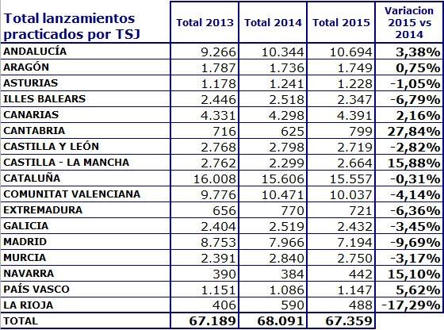
*En la mayoría de los casos mostrados en el gráfico se produce un aumento reflejado en variación (%) entre 2014 y 2015. En cuanto es vital y determinante la intervención del Tribunal Superior de Justicia.
-No podemos obviar la poca capacidad de actuación por parte de los gobiernos españoles, no estuvieron a la altura de las exigencias del momento, aunque esta sería una cuestión más que político-social, el Recurso de inconstitucionalidad planteado y la Ley 1/2013 de 14 de mayo a nivel estatal, anteriormente y debido a la no operación de medidas contra la protección y garantía de vivienda habitual, es la Comunidad de Andalucía la que promueve y aprueba el Decreto-Ley de 2013 anterior a la Ley estatal.
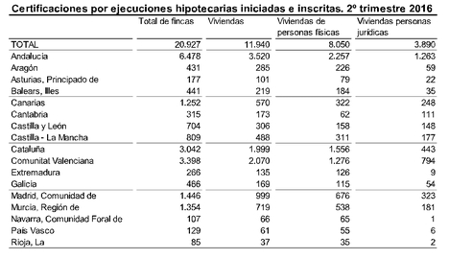
-En cuanto al gráfico hay que destacar cuales son las comunidades con mayor número de ejecuciones hipotecarias, así además se expresa tal distribución diferenciando dentro de la misma si se tratan de fincas o viviendas y según quien tenia la propiedad del inmueble, una persona física o personas jurídicas. Expresando el contenido vemos como Andalucía se encuentra a la cabeza de ejecuciones hipotecarias, cabe mencionar que es quizás la comunidad con mayor número de tierras y eso implica la existencia de muchas fincas, así como u importante beneficio obtenido de la agricultura y ganadería.
RESUMEN DEL PROCESO CRONOLÓGICO A NIVEL DE SENTENCIAS:
- Primera Sentencia contra las cláusulas suelo, 9 de mayo de 2013.
- Dos años después se fija como fecha para du devolución a raíz de mayo de 2013.
- TJUE a solicitud de la Comisión Europea impone la devolución a la banca española del exceso cobrado a través de las cláusulas suelo.
- Condena a Banco Popular a eliminar las cláusulas suelo de sus contratos (falta de transparencia, 21 de enero de 2016.
- Demanda interpuesta por ADICAE admitida por el Juzgado de lo Mercantil de Madrid, 7 de abril de 2016.
- Comienzo de la vista para decidir sobre la retroactividad de las cláusulas suelo (TJUE), 26 de abril de 2016.
- Infracción contra España por no prestar el apoyo suficiente a los consumidores, Comisión Europea, 28 de abril de 2016.
- Posicionamiento a favor de los bancos, el Abogado General del TJUE expone sus conclusiones, 13 de julio de 2016.
- Fallo a favor de los afectado, el TJUE se opone al Abogado General del TJUE, 21 de diciembre de 2016.
- Obligatoriedad de devolución de las cláusulas, para las entidades el Real Decreto-Ley 1/2017 de 20 de enero.
- Finalmente se modifica la jurisprudencia española, ratificación de la retroactividad establecida por el TJUE, 21 de febrero de 2017.
*En resumen las mencionadas serian las etapas más destacadas, en el proceso de reconocimiento tanto por la jurisprudencia española como por parte del TJUE de la retroactividad y nulidad de las cláusulas suelo. Las de mayor trascendencia han sido destacas con sus correspondientes fechas y no solo la sentencia dictada sino además el órgano que las dicto. Vemos que hay diferentes momentos determinantes hasta el resultado final que supone la ratificación de la retroactividad. En un primer momento el abogado del TJUE se posiciona a favor de las entidades bancarias, aunque posteriormente cambian su postura fallando a favor de los afectados y por tanto obligando a que la jurisprudencia se a modificada y se declara la retroactividad y por tanto nulidad de las cláusulas suelo por falta de transparencia.

-Para entender un poco mejor el origen de las mismas y la situación donde realmente se introducían es fundamental saber que las propias entidades, como así más tarde determinarían los tribunales (Riera., 2013.) (Monserrat.), operaba sin informar claramente de este tipo de cláusulas en la firma del contrato hipotecario, o lo que es lo mismo se incluían pero nunca se llegaban a poner de manifiesto para no dar lugar a la negativa del consumidor o contratante. Como bien determina la Sentencia citada solo se determinarán para aquellas cláusulas abusivas y no otras de las que, si se había informado correctamente a los consumidores, el primer punto de partida para la protección del consumidor.
-De hecho a nivel histórico se han ido produciendo una serie de cambios que ha dado lugar a determinar diversas etapas en función de sentencias dictadas por los tribunales, a tener como trascendental la dictada por el TJUE que marcará el camino de los tribunales inscritos o sujetos a la jurisdicción europea. De trascendental importancia su determinación como abusivas a raíz de la Directiva 93/13 y donde se aclara que aunque fuesen introducidas para que se consideren como tal deben haber sido redactadas de manera clara y precisa, o lo que es lo mismo la simple inclusión no las comportará como válidas. Y como expresa tal Directiva en su apartado 4 lo que determina el carácter abusivo de estas cláusulas no es su objeto sino como posteriormente en el 5 se narra obviando la claridad y precisión en su redacción. Sin que esto pueda suponer una continuación del contrato, aunque ya sin la anterior cláusula abusiva siempre y cuando este perdure a su extinción o eliminación.
*En el Derecho español es el Código Civil en su artículo 1303 el que determina que en caso de determinarse nula la obligación las partes quedan obligadas a restituir las cosas objeto del contrato hipotecario. De la Directiva 93/13 se desprende que el Tribunal Supremo no determina como abusivas estas cláusulas y por tanto nulas.
DIRECTIVA 93/13 DEL CONSEJO DE COMUNIDADES EUROPEAS SOBRE LAS CLAÚSULAS ABUSIVAS.
Valorando las principales cuestiones por las que se produce u originan la Directiva, es muy clara la intención de los Estados de proporcionar un mercado libre interior, no presentes fronteras territoriales ni importantes aranceles, donde se ponga de manifiesto la importancia de la libertad de adquirir bienes y servicios mediante los diferentes contratos de los que disponemos. Buscando las clausulas abusivas que se puedan emplear sobre diferentes contratos en algunos de los E.M., tal función corresponde a los propios Estados, que persiguen la protección del ciudadano consumidor a los contratos existentes en otros Estados, buscando la utilización de medios indicados para tal.
-En cuanto a la persecución conjunta:
- Aproximación tanto de las disposiciones legales y reglamentarias, así como especial atención a las imperativas.
- Excluyendo el medio o ámbito de transporte fuera o no sujeto a la Directiva 93/13.
- Conceptos fundamentales cláusula abusiva, consumidor y profesional requisitos indispensables para la nulidad.
- Es fundamental que se produzcan por negociación individual que no se pueda determinar una redacción originaria o anterior previamente acordada.

Todas estas cuestiones a continuación las veremos reflejadas tanto en algunos ejemplos que dar lugar a la intervención del Tribunal Supremo como aquellas sentencias posteriormente comentadas y analizadas desde el punto de vista del consumidor, además las determinación y reputación de estas que da lugar a que el TJUE intervenga posteriormente sobre todo a raíz de la sentencia de Granada.
Esto demuestras la magnitud del problema y la importante afectación que produce en el ámbito nacional, no solo por la alta implicación de consumidores sino además por las tantas entidades financiera involucradas en la negociación de productos financieros tóxicos, con inclusión de cláusulas contractuales claramente nulas, en su aspecto material.
Adentrándonos en un resumen cronológico de las distintas sentencias dictadas y los consiguientes efectos derivados de las mismas, vamos a comenzar con la Sentencia 241/2013 de 9 de mayo, en segundo lugar, Sentencia 139/2015, de 25 de marzo de 2015 y por último las importantes cuestiones prejudiciales.
SENTENCIA 241/2013 DE 9 DE MAYO.
-Entrando a destacar los aspectos más importantes de cada sentencia y siguiendo el orden correspondiente en el tiempo cabe señalar los principales rasgos de 241/2013 y sus principales consecuencias.
El punto de partida de la misma se encuentra en la acción interpuesta por asociaciones de consumidores contra distinta entidades financieras, el objeto de la misma determinar o declarar si las clausulas generales inscritas en los contratos formalizados por ambas partes son consideradas como nulas o abusivas, partiendo del síntoma inteligible que se desprende de tales clausulas la sentencia las declara como totalmente claras y transparentes y por tanto no abusivas, pero si claramente nulas desde un punto de vista de transparencia material ya que bien se habían ocultado o no informado debidamente de las condiciones de las misma y declara una eventual nulidad de tales clausulas.
Respetando siempre los principios Generales del Derecho y el de seguridad jurídica, los contratos continuarán siempre que sea posible su vigencia y acotando los efectos de retroactividad que se desprendes de la nulidad de estas cláusulas. Finalizando con que solo tendría aplicación para posteriores clausulas, o lo que es lo mismo a raíz de la sentencia y no para aquellas otras resoluciones con carácter de cosa juzgada.
-Es fundamental tener presente en el análisis de las presentes sentencia que aspectos fundamentales de transparencia y claridad (Riera., 2013.) Que a pesar de tales rasgos son declaradas como impropias desde el punto de vista material, ya que atendiendo a la forma son claramente aceptables. No en cuanto a la determinación de presentación de las cláusulas por las entidades bancarias, así como posibles omisiones de información con fines claramente lucrativos.
SENTENCIA 139/2015 DE 25 DE MARZO.
-Como con la anterior sentencia destacar los aspectos fundamentales a los que se llegan o se derivan, tal situación provocara ciertas conformidades limitando los efectos emanados de la nulidad de las cláusulas suelo, por reclamaciones de pagos que anteriormente habían sido insuficientes o no habían alcanzado a satisfacer las pretensiones de los demandantes. Ampliando, por tanto el alcance de las acciones de reparación y cesación acordadas o alcanzadas por la Sentencia 2013.
CUESTIONES PREJUDICIALES Y HECHOS PRINCIPALES DE TALES LITIGIOS.
Asunto C-154/15
-El primero de estos tiene como protagonista al Sr. Francisco Naranjo que como sujeto pasivo de la acción de ocultación o no información de unas determinadas clausulas contractuales esenciales en la formalización o constitución de un contrato hipotecario con la entidad financiera, teniendo estas como finalidad, objetivo o intencionalidad de obtener un lucro a través de la comisión de una determinada acción encubridora, presenta o interpone ante el Juzgado de los Mercantil(perteneciente al orden jurisdiccional Civil) nº1 de Granada, la cuestión principal de si, ¿existe compatibilidad de la limitación con los efectos producidos a causa de la nulidad contractual? (EUROPEAS., 1993).
-Además expone con objeto de dos finalidades; la primera, la afamada nulidad de la cláusula suelo y segunda; la restitución o compensación por las cantidades injustamente pagadas. Finalizando con la suspensión del procedimiento y la transmisión de dos cuestiones o interpretaciones prejudiciales al Tribunal de Justicia.
Destacando, la no vinculación de la que se deriva que ocurre con los efectos producidos a raíz de la nulidad de la cláusula y la interpretación tanto de la compatibilidad nuevamente, como de las cantidades a devolver o la consideración de la nulidad desde el origen prestando espncial atención a la información y transparencia.
Asunto C-307/15
-En este segundo asunto se sigue en parte la misma línea que en el primero, es decir se plantean una serie de cuestiones ante el Juzgado en este caso Alicante y este posteriormente suspende el procedimiento dando traspase de estas al Tribunal Supremo. Al igual que ocurría en el Asunto anterior deciden poner fin al procedimiento y darle traslado al TS. Incluyendo una serie de cuestiones prejudiciales.
Los hechos que lo determinan, Sra. Ana Palacios formaliza una hipoteca con la entidad financiera BBVA, ocho años después presenta la demanda ante el Juzgado Mercantil de Alicante, por entender o considerar como nula las cláusulas que se incluían en el contrato y así obtener la devolución del pago indebido.
El Juzgado determina que la acción se encuentra sin objeto, aunque si procede a exigir la devolución de las cantidades indebidamente pagadas, pero solo a partir de la fecha de la primera sentencia, es decir 2013. AL mismo tiempo duda de la compatibilidad y concurrencia de los requisitos para limitar los efectos propios de la nulidad abusiva.
Y plantea entre otras muchas algunas de las siguientes cuestiones:
- ¿Como interpretar o determinar la buena fe de manera uniforme a los Estados Miembros?
- ¿Compatibilidad del principio de no vinculación?
- ¿Determinación e interrelación de buena fe y transparencia en la formalización de un contrato hipotecario cuando esta presente la no información de ciertas cláusulas contractuales?
- ¿Como se originan o presentan los riesgos de trastornos graves y su interrelación de manera uniforme en los Estados miembros?
*Por tanto, finalizando con este asunto y para poner de manifiesto otros que también han sido una parte importante en la intervención del TJUE, encontramos otro asunto como C-308/15. Cabe decir que ocurre con las costas del proceso y quien o por quien son asumidas destacando que son resueltas por el órgano jurisdiccional nacional y nunca se verán reembolsadas aquellas actuaciones de partes no vinculantes o principales del proceso que han realizado algunas observaciones.
Hablando propiamente sobre la declaración de la Gran sala cabe exponer, que la lleva a cabo en su Sede principal,en audiencia pública y determina o dictamina que supone la oposición a una jurisprudencia nacional que limita los llamados efectos de restituir en relación a la nulidad siempre que se produzcan entre un consumidor y por un profesional, teniendo solo en cuenta o siendo solo exigibles los efectos restitutorios posteriores al pronunciamiento de la resolución judicial( irretroactividad).
Finalizado estas disposiciones sobre los distintos asuntos en relación con Directiva 93/13 y los como el problema adquiere tal magnitud hasta el traslado al TJUE, a continuación, vamos a afianzar el concepto de reclamación y como realizarla, o lo que es lo mismo como presentar una vez determinada la nulidad de estas cláusulas, las posteriores reclamaciones de lo indebidamente pagado, siempre y como venimos diciendo a partir de la fecha en que tiene vigencia la sentencia que determina tal hecho.
Incluiremos también un documento propio a rellenar para solicitar las reclamación o restituciones de los importes pagado con anterioridad y además ante quien se deben presentar las mismas. Así como algunos artículos periodísticos donde se tiene especial atención a estas reclamaciones.
En definitiva, con el fin de recuperar lo que les corresponde previo pago (indebido) a las partes contratantes de unas cláusulas contractuales denominadas cláusulas suelo, y a través de las cuales y bajo el lema de la no información desde el aspecto material, las entidades bancarias habían buscado la obtención de un lucro y en la mayoría de los casos obtenido de forma ilícita.
Aunque se ampliaran a lo largo del trabajo, hay que tener muy presentes que estas devoluciones que hoy se vienen produciendo tiene su segunda parte en cuanto a la declaración de la renta del individuo y es que aquellas cantidades que como hemos dicho en su momento fueron pagadas demás, originan tras la devolución su inclusión en el IRPF de la persona física que las reclama y percibe.
PRIMERAS DECLARACIONES DE DEVOLUCIONES Y LOS 4 POSIBLES VÍAS.
-A raíz de 2017 se produce en España una serie de acciones por actuación de la parte contratante o consumidor que tenia negociado un contrato hipotecario con la entidad bancaria, estas son las declaraciones de devoluciones por las cantidades pagadas indebidamente durante el periodo de vigencia de este y determinadas como nulas por su falta de transparencia y abusividad por TJUE (EUROPEAS., 1993).
Ahora bien, ni todos los contribuyentes están obligados ni tan siquiera tiene la obligación de incorporar estas cantidades percibidas a la base imponible del IRPF. Vamos a analizar y explicar cuatro supuestos en lo que en algunos procede la inclusión de la devolución en la base, como aquellos otros donde no se precisa su inclusión y por lo que se encuentras exentas.
Dos de los supuestos proceden a la devolución de las cantidades indebidamente pagadas, y son en primer lugar cuando los intereses que se les devuelven forman parte de la base de la deducción por la vivienda habitual, el contribuyente pierde su derecho a deducirse y por tanto aquellas deducciones realizadas anteriormente deberá actualizarlas lo que conllevará su regularización con la Agencia tributaria. Expresamente se aclara solo los ejercicios aun no ordenados o prescritos. Y anotando en las casillas 524 y 526 las cantidades anteriormente deducidas. Lo que diferencia estos casos la situación de vivienda habitual sobre la que se constituyo el contrato y que en el momento de realizar la declaración beneficio claramente al contribuyente. Nunca incluir interés demora.
El otro de los supuestos en lo que también procede a realizar la devolución de las cantidades pagadas indebidamente es aquel en el cual el contribuyente había incluido en declaraciones de años anteriores aquellos importes recibidos como gasto deducible para el calculo de la renta por el alquiler de un inmueble. Habiéndose declarado como lo que era un gasto deducible pierde tal consideración lo que significa que deberá el sujeto contribuyente regularizar la situación, aunque con diferencias significativas respecto al ejemplo anterior ya que nunca se incluirán en la declaración de la renta sino a través de declaraciones complementarias (ejercicios no prescritos) que eliminen dichos gastos que fueron deducidos ejercicios atrás.
Entrando a valorar los supuestos en lo que no procede la regularización por parte del contribuyente, destacamos dos: cuando la entidad financiera opta por reducir el préstamo, en defecto de la devolución de las cantidades en metálico, como se desprende no cabria en estos casos la deducción por reducción del préstamo aplicándola por inversión en vivienda habitual. El siguiente de estos supuestos constituye el ejemplo básico de devolución de interés por cantidades anteriormente pagadas de forma indebida, en los que tampoco procede la integración en el IRPF (tampoco por indemnizatorios), propiamente dicho que no tributan. Lógicamente lo comentando tiene lugar por la relación contractual del consumidor con la entidad bancaria de la que forman parte las cláusulas suelo.
MEDIDAS COMPENSATORIAS DISTINTAS DE LA DEVOLUCIÓN DE EFECTIVO.
-Las medidas compensatorias se decidirán o determinar una vez aclarada la situación contractual por los pagos indebidos y habiendo declarado la nulidad de la cláusula suelo y como consecuencia una medida compensatoria en favor del consumidor estas podrán realizarse en efectivo (dinero metálico) o por cualquier otra que así prevea la entidad de crédito y sea aceptada posteriormente por el consumidor.
Dispondrá del plazo de 15 días para su aceptación siempre y cuando haya sido correctamente informada la parte aceptante de la cuantía a devolver, y la medida sustitutiva del efectivo y su valor. La contestación de aceptación deberá redactarse por escrito(manuscrita) y en el documento debe dejarse constancia del plazo previsto, dentro de los 15 días que se dispone para ello.
PRIMERAS PUBLICACIONES EN LOS DIARIOS Y EL AUGE DE DEMANDAS FRENTE A LOS JUZGADOS.
-En febrero de 2017 se produce en España una situación insostenible en cuanto se refiere a nivel jurídico los tribunales, los principales Juzgados capacitados para llevar a cabo la resolución ante demandas presentadas por los particulares contra las entidades de crédito se saturan, es decir no son capaces de responder al volumen de carga lectiva acogida. Todo tiene su origen en el plan de urgencia adoptado por el CGPF.
Se originan dos sucesos el “colapso” de los juzgados por el aumento masivo de demandas y derivado de tal situación un claro tapón de demandas que van a quedar sin registrar.
Haciendo mención a la noticia emitida por el diario 20minutos, en la que se reflejan los datos concretos de demandas registradas teniendo en cuenta que estos datos son recogidos hasta el 14 de Noviembre de 2017 y habiéndose llevado a cabo a partir del plan de emergencia del CGPJ.
Entrando a valorar propiamente la noticia publicada por “20minutos” (20minutos., 2017). Los juzgados al momento de la noticia llevan 5 meses funcionando desde su adaptación por las anteriormente mencionadas medidas urgentes de habilitación de los juzgados para las cláusulas suelo. Hasta unas semanas antes de la publicación de esta noticia los Juzgados habían registrado cerca 120.000 demandas. Siendo la parte más a la vista de las medidas urgentes promovidas por el CGPF, y que se fundamenta desde la aprobación del TJUE de la Sentencia 21 de diciembre de 2016.
Destacando por encima de cualquier información aportada por el apartado periodístico, los datos numéricos de vistas realizadas por los Juzgados mas de 6.000 y entre 3.000 y 4.000 sentencias dictadas, si tenemos presente que recibieron mas de 120.000 demandas, por diferentes medios tanto las plataformas online de recepción de demandas además no se incluyen en estos datos a la Comunidad Valenciana no subscrita a estas medidas.
-Destacando por encima del resto a los Juzgados de las principales ciudades, Madrid donde se registraron cerca de 26.000 demandas, a la que le seguirían Barcelona y Valencia con 10.000 y 6.000 demandas respectivamente.
Los jueces y los abogados de toda España promovieron y exigieron al Poder Judicial concretamente al CGPJ el finde de esta a finales de diciembre.
EL COLAPSO DE LOS JUZGADOS DE HUESCA.
Para hablar sobre este curioso caso producido por el aumento considerable de trabajo de los Juzgados de Huesca, el cual se origina por causas tan evidentes como el incremento de numerosas demandas interpuestas contra las entidades financieras. Concepto fundamental es el del atasco o colapso que determina la importante gravedad de la situación y la búsqueda de posibles soluciones sin más demora, como puede ser el apoyo incrementando el número de profesionales bajo el control del Juzgado.
En el caso de Huesca se ponen una vez más de manifiesto uno de los prototipos de situaciones comentadas anteriormente e incluso va mas allá, ya que al no ser una gran ciudad no se desplegaron las mismas medidas de urgencia en base a las estimaciones. Se pone de manifiesto el acuerdo por jueces y fiscales, mas tardes ciertos abogados para reclamar un cambio que propicie una mejora de tal situación, presentados ante el Consejo General de Poder Judicial, las Cortes Generales y el Gobierno.
Era necesario un cambio, comenzando porque en Huesca (teniéndola como ejemplo) no se habían creado juzgados especiales para la recepción de demandas, a eso hay que sumarle que las previsiones estimadas fueron de 60 demandas al año y no tendrían problema para asumirlas, por contraposición las demandas recibidas por el Juzgado nº5 fueron casi 600 en un solo semestre. Esto propiciaba no solo atascos o incluso demandas paralizadas, sino que producía una intensa lentitud para dotar de solución a los procesos. Al hilo del asunto viene que el CGPJ recomendaba la recepción de entre 400 y 500 demandas y se llegaron a mas de 800, por lo que la situación comenzaba a ser insostenible.
Durante los procesos de crisis se habían dotado o incrementado los apoyos y por tanto se designó un juez territorial como refuerzo de estos juzgados, pero el cual en el momento en que se produjo esta situación había sido trasladado por necesidad a Zaragoza.
No solo se producen situaciones límites (Barrón., 2017), sino que se deja de operar correctamente e incluso llegando a inoperar, efectivamente la actividad de todas las personas bajo el órgano se encuentra limitadas cuando se producen estos excesos en la recepción de demandas y posteriores tiempos prolongados de espera para dictar sentencia. Hay una inmensa actividad administrativa relacionada a todos estos procesos y en especial a las demandas.
CONCEPTOS INTERRELACIONES CON LAS CLAÚSULAS SUELO.
-Indudablemente para facilitar el afianzamiento y comprensión de las denominadas “clausulas suelo” es recomendable hacer referencia a una serie de conceptos puramente económicos y jurídicos.
Entre los que caben destacar el Euribor, los tipos de interés, los contratos/contractuales, préstamo hipotecario, cláusula de vencimiento anticipado, demandas, sentencias y tribunales.
Podemos definir el Euribor, del inglés y se entiende como aquel índice referencial que determina el precio al que están dispuestas las entidades financieras a prestarse dinero entre ellas, marcará claramente la cantidad a pagar estipulada en un contrato de hipoteca. Por otro lado, los tipos de interés se puede entender desde dos criterios, en primer lugar desde el criterio de función (donde distinguimos entre remuneratorios y moratorios) o desde el criterio de variabilidad (ya sean variables o fijos, el mencionado anterior Euribor lo tienen como base los interés variables).
Se denominan así aquellos contratos bilaterales, que se producen por el acuerdo de dos partes contratante y contratista, tiene el carácter contractual porque vinculan a las partes al cumplimiento de una serie de obligaciones deriva en una responsabilidad contractual que origina unas consecuencias aparejadas a esas obligaciones.
La hipoteca quizás sea uno de los productos estrella de las entidades financieras sino el mas importante, es un contrato y como tal requiere de la existencia de dos partes, una de ellas la entidad nos presta un dinero en base a una garantía real (como es nuestra vivienda, que en caso de impago pasara a ser propiedad del banco mediante el inicio de un procedimiento judicial). En muchas ocasiones la vivienda no cubre el total de lo adeudado y por tanto además del inmueble deberán recibir la cantidad monetaria asi determinada por el juez. No todas son iguales, ni siquiera se realizan al mismo tipo de interés, ni con las mismas condiciones.
Cláusula del vencimiento anticipado: determinante la extensión legal del interés determinada por el principio de especialidad que fija el limite de la responsabilidad, se determina de forma que las partes del contrato (contratantes) si así lo prevén pueden acordar cualquier acto o cláusula para su previo vencimiento, respetando la ley, la moral y el orden. Se les tiene por un derecho del acreedor, ya que el mismo se asegura una acción resolutoria ante el posible no cumplimiento de algunas de las obligaciones por el deudor. En la práctica son muy habituales, aunque es notorio destacar que, en un primer momento, el Tribunal Supremo no tenia especial intención de aceptarlas y siempre se manifestó negativamente, aunque finalmente las aceptó.
La posibilidad de establecer pactos, acuerdos por los contratantes se hace posible gracias a uno de los manuales quizás mas influyentes en Derecho Mercantil, como es el Código Civil, y más concretamente el artículo 1255. Solo entendida esta anticipación en términos de reciprocidad y acreedora discrecionalidad (SENTENCIA 16 DE DICIEMBRE., 2009).
En cuanto al resto de los conceptos se encuentran íntimamente relacionados entre ellos, ya que, a través de las demandas, documentos escritos donde se acreditan y exponen las bases por las que se reclama la cuantía indebidamente pagada como consecuencia de las cláusulas suelo. Los otros dos conceptos, el primero de ellos son las sentencias, decisiones del tribunal por la que resuelven una determinada cuestión que les ha sido planteada y los sujetos a través de quien se materializan son los tribunales, constituidos al mismo tiempo jueces y magistrados que conforman, junto con el resto de los profesionales tanto judiciales como administrativos un determinado Juzgado.
DIFERENTES TIPOS DE INTERESES: EXTENSIÓN.
-Prestando atención a dos criterios podemos agrupar los intereses en aquellos respecto al criterio de la función, diferenciando remuneratorios y moratorios.
Los remuneratorios, son los intereses que el prestatario debe al prestador o prestamista por el simple hecho de la disponibilidad del capital. Mientras que los moratorios solo aparecerán cuando se produzca un retraso del cumplimiento de una obligación, como compensación del daño ocasionado por dicho retraso.
-Atendiendo a una segunda agrupación en función de la variabilidad del tipo de interés, diferenciaremos entre fijos y variables, como sus nombres indican los fijos no varían y por tanto mantienen las mismas cuotas durante su vigencia, y los variables siempre ligando su cuota (de base) a un índice variable, el ejemplo más claro el Euribor.
EL EURIBOR NEGATIVO Y SU ANTIDOTO BANCARIO.
Este índice que determina el precio al que se prestan dinero las entidades bancarias, puede ser positivo o negativo, tener presente una entidad de crédito tiene o se constituye con ánimo de lucro y por tanto siempre busca su propio bien, siendo este índice negativo, la entidad debería pagar al usuario por prestarle dinero, para que esto no ocurra aparecen las llamadas cláusulas cero.
Incorporadas como tales en un contrato hipotecario, podemos ver que algunas entidades bancarias están fijando el mínimo interés en 0% con la idea de evitar tener que pagar a los consumidores (clientes) en caso del que el índice acabe en negativo. De hecho, se produce esta situación y el Euribor alcanza mínimos históricos en cifras cercanas al (-0.11%), por lo que la mayoría de las entidades fijaron el mínimo del interés en cero (%).
Por lo que la legalidad de estas cláusulas cero es total siempre y cuando manifiesten transparencia e incorporación requeridas a raíz de la sentencia del TJUE 2013, habiendo quedado determinados el punto máximo y mínimo del índice en 15 y 0 respectivamente (%). Es lo que se conoce como cláusula cero o también limitación a la variación del tipo de interés o índice. Implica no solo la información sino la comprensión de las consecuencias jurídicas.
Ahora bien, entrando a valorar o expresar ciertos puntos de vista respecto a que ocurría si el tipo de interés fuese negativo, distinguimos diversas teorías y con diferenciación de conclusiones.
-En el primero de los casos partiendo de que la cláusula cero no opera todavía, o no ha sido admitida y el tipo de interés se encuentra en negativo, no se produciría el pago de una cantidad económica por prestar dinero al consumidor, sino que se reduciría el capital pendiente del préstamo. Tener en cuenta que no forma parte de un contrato, ni tiene sentido que quien presta dinero además pague por ello, el interés no es mas ni menos la contraprestación por que paga el prestatario a cambio de ese dinero.
-Una segunda postura respecto a que ocurría en una situación como la descrita anteriormente, determina que un nivel de tipo negativo, o Euribor negativo no tiene capacidad ni esta previsto modifique la naturaleza del contrato, ya que sino generaría una nueva obligación al prestamista que no existe como tal ni se prevé.
GRÁFICA VARIACIÓN EURIBOR MENSUAL:
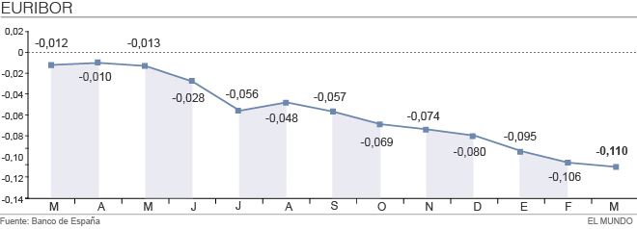
*Se muestran mínimos históricos del Euribor o tipo de interés, en el gráfico apreciamos como ha ido oscilando en el año 2017, y vemos que alcanzo su valor ínfimo en Febrero y Marzo. Para entender mejor la situación una persona vera reducido su préstamo, en “X” cantidad a devolver/pagar mensual, pudiendo obtener así que cantidad pagaría de menos ese año (debido al diferencial).
LAS CLÁUSULAS CERO:
-Son el relevo de las antiguas cláusulas suelo, pero a diferencia de estas, las cero no perjudican al consumidor en parte porque las entidades financieras las establecen como el limite inferior al tipo de interés, cubriendo sus espaldas y asegurándose si el Euribor es negativo no se encuentren en la obligación de pagar interés por prestar dinero a sus clientes, de esta forma ambas limitan el tipo de interés pero nunca en igual medida ni forma, ya que las suelo, que pueden seguir incorporándose siempre y cuando se informe a los clientes de ellos con total transparencia, si gravan la situación del consumidor en tanto que aunque se produzca una bajada importante del Euribor impone al cliente pagar un interés por encima. En relación con las cláusulas cero, estamos viendo casos en lo que las entidades no solo informan sino asesoran sobre el funcionamiento de las mismas, incluso y yendo mas allá emiten documentos por escrito donde requieren de la firma del consumidor y la aceptación y comprensión de estas, con el fin de evitar cuestiones de fondo tan trascendentales como las ocurridas respecto a las cláusulas suelo.
¿Son demandables las cláusulas cero? ¿Y las techo? no mencionadas hasta el momento.
-Como estamos viendo y al saber que las cláusulas cero son novedad todavía, de hecho, algunas cuestiones sobre como pueden afectar a largo plazo no se plantean como previsibles hoy. Las entidades bancarias están buscando proteger su interés con la inclusión de estas cláusulas, a sabiendas de que el límite no se establece sobre el total del interés de la operación sino sobre el diferencial. Quizás aprovechando la situación de la que derivan y el ambiente un tanto enrabietado de los consumidores han introducido estas cláusulas de forma pacífica, además se encuentran alertados por las sentencias anteriores en las que han sido severamente castigados y obligados a devolver cantidades importantes de dinero. Por tanto y viendo que el objetivo de estas cláusulas y similar al suelo, es decir obtener un beneficio por encima del marcado en el mercado, a priori podrían ser susceptibles de reclamación judicial al igual que las antiguas suelo por nulidad.
DUALIDAD DE CONTROL DE TRANSPARENCIA.
-En la formalización de un contrato con los consumidores se incluyen dos condiciones como generales para la contratación, así lo determina la Sentencia 9/2013 y estas son dos:
a) En los artículos 5 y 7 de LCGC, mediante control de incorporación.
b) Otro control con relación a la comprensibilidad de importancia en el devenir del contrato (real).
Entrando a determinar el régimen legal del contrato, o lo que es lo mismo la incorporación de la cláusula al mismo, siendo vital para la redacción de las mismas los artículos 5 y 7 donde se expresa que la redacción de las cláusulas suelo debe ajustarse a las condiciones de claridad, transparencia y sencillez y que sean posiblemente conocibles antes de la celebración del contrato (artículo 7).
Hay dos normas de especial transcendencia para el control de inclusión como son en primer lugar “Orden Ministerial de 5 de mayo de 1994” y, en segundo lugar, “Orden EHA/2899/2011”.
-A partir de la Orden Ministerial de 5 de mayo; “entrega del folleto informativo, oferta vinculante con inclusión de las condiciones financieras, la posibilidad del examen de escritura pública por el prestatario durante los 3 días anteriores al otorgamiento y, finalmente, la formalización del préstamo en escritura pública, fase en la que el notario debe informar sobre las circunstancias del interés variable, de modo particular si las limitaciones a la variación del tipo de interés no son semejantes al alza y a la baja”.
En cuanto a la segunda Orden, la de 2011 los banco o entidades crediticias se encuentran en la obligación de entregar a sus clientes dos fichas, FIPRE Y FIPER.
-La primera es para el que solicita el préstamo, posterior prestatario en la que se incluyen las cláusulas suelo y techo así como información personalizada para que se adapte a sus requisitos o necesidades previa información por el consumidor, en la segunda de incluirá la vinculante oferta y el plazo de la misma, para que en tiempo determinado el consumidor pueda meditar si aceptarla o no, pero es obligatorio ese plazo mínimo para que no se tenga que tomar una decisión sobre la marcha sino que se posibilite un periodo.
Criterios para comprender la no transparencia, no basta con que se presente algunos:
- No importancia del desequilibro entre las cláusulas techo y suelo.
- Conocimiento completo sobre los aspectos económicos y jurídicos del contrato.
- Con la información recibida, el consumidor debe tener capacidad para saber que la cláusula define el objeto del contrato.
- La inclusión de las cláusulas de forma conjunta no favorece a su comprensión, al contrario, originan una clara desordenación y por tanto dificulta de entendimiento.
- Fácil identificación de la cláusula no debe encontrarse oculta entre otra información.
- Es lo que se conoce como simulación, es decir se han previsto escenarios similares debido al tipo de interés.
- Comparación con otros tipos de préstamos y el coste asociado dentro de la propia entidad de crédito.
- Conocimiento de la evolución.
- ¿Préstamo interés fijo? ¿Conversión?
- Carácter secundario de la cláusula, aunque defina el objeto del contrato.
- Interés fijo variable, en alza (prevista).
NULIDAD DE LA CLÁUSULA Y SUS POSIBLES EFECTOS.
-Cuando hablamos de la nulidad de las cláusulas hay que tener muy presente dos fuentes; la primera es el Código Civil donde en su artículo 1303 expresa claramente que una vez declara nula una cláusula, en otras palabras, se determina su nulidad, las partes que constituían el contrato tienen la obligación de restituirse tanto la cosa, como los interés y frutos generados.
La otra fuente material que destacar es la LGDCU, reconocida en la Constitución española de 1978, por la que se les garantiza a los consumidores y usuarios derechos como la seguridad, salud e interés legítimos. En la Ley General para la Defensa de los consumidores y usuarios en su articulo 83 nos manifiesta que las cláusulas consideradas abusivas las entenderemos nulas de pleno derecho y se tienen por no puestas.
Por eso podemos decir que la característica principal, derivada de la nulidad de una cláusula es la restitución de las partes, apoyándose en el principio, “lo que es nulo, no produce ningún efecto”.
En definitiva, la restitución constituye el principal efecto de la declaración de nulidad, derivado de la ausencia de causa justificadora que invalida la atribución patrimonial.
-Todo esto queda refutado por la Sentencia del Tribunal Supremo de 13 de marzo 118/2012.
POSICIONAMIENTO CONTRA LOS JUZGADOS Y AUDIENCIA.
Para ello el alto Tribunal se basa en el principio general de seguridad jurídica junto con la buena fe y los posibles riesgos de trastornos (graves) en defensa de la irretroactividad.
La buena fe la sustenta en que las cláusulas suelo son válidas y lícitas, no esta prohibida la introducción en contratos a interés variable. Ni se les pueden considerar cláusulas raras o inapropiadas al ámbito ya que vemos su amplia y duradera aplicación en el mercado, solo responde de ilicitud en la falta de transparencia en su exposición.
Hay muchas teorías y posturas contra el hacer del Tribunal Supremo, disponiendo que no se cumple la legalidad de la buena fe. Un conocimiento previo y estudio de las posibles situaciones en la que se determino como muy improbable la aplicación de las cláusulas techo, y de fácil actuación en defecto de las cláusulas suelo, por lo que expresan las posturas contrarias que la buena fe nunca debería apreciarse. No queda aquí la cosa y se apoyan de nuevo en que, aunque había ya sentencia contra ellas en 2010, las propias entidades teniendo conocimiento de la situación las sigues aplicando e incorporando a nuevos contratos, ¿posibilidad de apreciar mala fe?
Opinión: No he visto nada en relación con la mala fe si es cierto se determina que no hay buena fe, pero desde mi punto de vista no solo eso, sino que además hay mala fe en la inclusión de las cláusulas ya que nunca se les informa por completo de su funcionamiento, es lo que el Tribunal considera falta de transparencia.
Es la propia sentencia la que no presta importancia a los trastornos graves y sus riesgos, actúa simplemente señalando notoriedad, aunque se dictase en una situación de importantes rescates sobre la banca, no se encuentra justificado un riesgo de trastorno para la economía.
Por lo que será el Ministerio Fiscal quien propone y determina la retroactividad de los efectos derivados de la nulidad de la cláusula.
Lo anterior narrado tiene que ver con antelación a la Sentencia 9 de mayo de 2013, ahora vamos a adentrarnos en la posición contraria que por la que optan los Juzgados y Audiencias Provinciales.
Pese a que la sentencia declara la irretroactividad de los efectos de nulidad de las cláusulas reconoce además abusividad por la falta de transparencia, posteriormente algunos juzgados no han mantenido el apoyo al fallo, considerando que se vulnera el principio de tutela judicial efectiva y solo se podría aplicar otras leyes por analogía si se produjese una laguna legal. “Articulo 4 Código Civil”.
En este sentido no solo encontramos la Sentencia de Alicante anteriormente mencionada, sino que hay muchas otras sentencias con posturas contrarias por las que determinan nulidad y por tanto retroactividad, algunas destacadas como la Audiencia Provincial de Alicante o la de Cantabria, ahora vemos un mapa de como se distribuyen entre las diferentes audiencias provinciales española, la retroactividad.

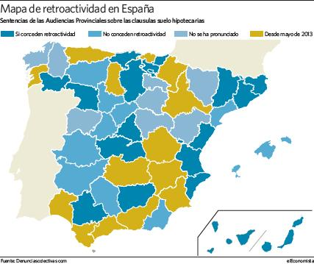
Destacando en el mapa geográfico en kaki, aquellas Audiencias Provinciales que determinan la irretroactividad y por tanto siguen la postura de apoyo, en azul ducados las que, si conceden la retroactividad como la Audiencia Provincial de Jaén, en azul celeste las que aun no se han pronunciado. El resto en azul intermedio son las que adoptan la irretroactividad entre las que destacamos la Audiencia Provincial de Almería.
Por eso podemos concluir que la mitad de las Audiencias, o aun no se han pronunciado o por el contrario no conceden la retroactividad, mientras que casi la otra mitad la concede.

CONFLICTO DE INTERES ENTRE ACCIONES INDIVIDUALES Y COLECTIVAS:
-En ocasiones surgen conflictos entre acciones individuales y acciones colectivas, recayendo sobre un mismo objeto, por lo que se produce el llamado conflicto de intereses. Para ello es trascendental el articulo 43 de la Ley de Enjuiciamientos Civil, por el que se dispone que se podrá poner fin a las actuaciones cuando no sea posible la acumulación de autos siempre que una de las partes lo solicite, y se determina mediante auto una vez finalice la cuestión prejudicial.
Algunos ejemplos de acciones colectivas son los siguientes:
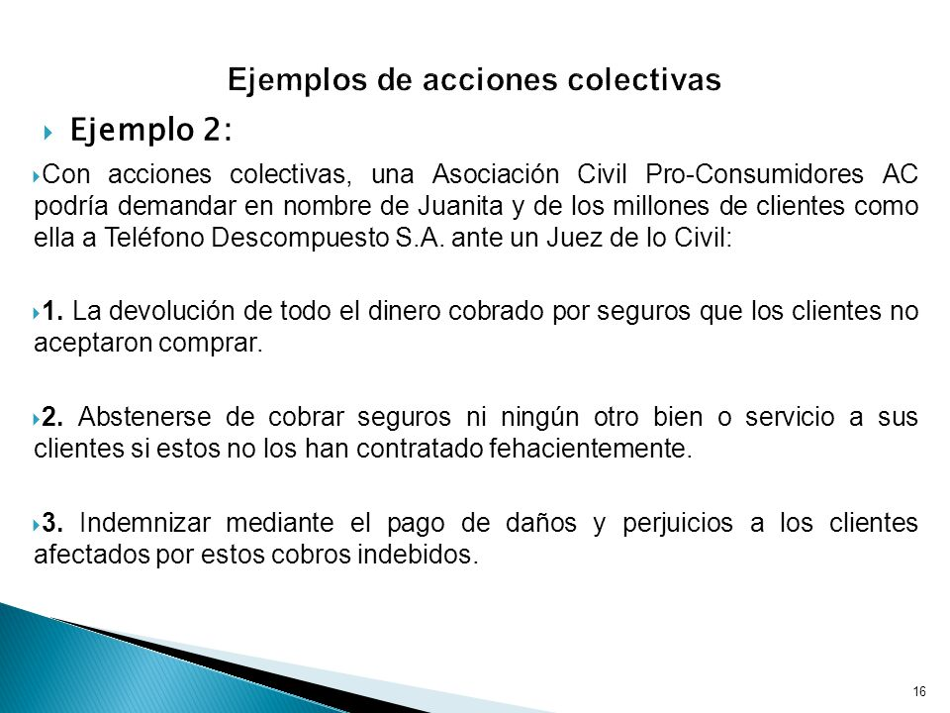
*Por tanto se identifican claramente las acciones colectivas con las planteadas con profesionales y por tanto en muchas ocasiones por sociedades. También veremos como actúa de forma preferente la colectiva sobre la individual, de hecho planteada una acción colectiva en tiempo anterior a la individual ser producirá la suspensión de las actuaciones individuales hasta que se ponga fin al otro proceso y siempre que sean por el mismo objeto. La suspensión tiene carácter automático y se resuelve a raíz de la STJUE de 14 de abril de 2016.
Podemos decir, que la acción individual esta ligada a la colectiva, o como se conoce subordinación necesaria por razón de la suspensión, limita las formulaciones individuales en decremento de las colectivas. Además la sentencia deja claro que se respeta el artículo 7 de la DI 93/13, respondiendo que a través de este articulo proporciona a los estados la posibilidad de implantar un control de cláusulas abusivas velando por el interés publico y bajo la actuación de las asociaciones de defensa de los consumidores. Fundamentado bajo este articulo se demuestra la inferioridad de los consumidores respecto a los profesionales de ahí esa protección, es la actuación de oficio para el control de abusividad llevada acabo por los propios tribunales.
Sin embargo, en las acciones colectivas no se presenta esta inferioridad del consumidor frente al profesional y es por la actuación del articulo 7.2 de la Directiva. Pudiendo decir que las acciones (individuales y colectivas) presentan diferentes objetos jurídicos y en consecuencia generan distintos efectos, sin que se vea reducida la protección del consumidor.
Para finalizar es claro la perdida de los derechos de la acción individual quedando vinculado por el resultado de la colectiva, y poniendo de manifiesto que el articulo 43 de la LEC es insuficiente y no supone el medio preciso para poner fin a la aplicación de las cláusulas abusivas.
OPINIÓN CONTRASTADA EN EL ÁMBITO BANCARIO.
En busca de personalizar el trabajo fin de grado, me posicioné en el ámbito bancario de una manera cercana y pude realizar de primera mano una mini-entrevista con una directora de una sucursal de “XXX” banco o entidad financiera.
Comienza así:
L: ¿Buenos días, como usted sabe me gustaría conocer su opinión tanto personal como profesional respecto al fondo del asunto?... Cláusulas suelo y cero.
Sra. directora: Buenos días Lorenzo, no es sencillo responderte a una cuestión así, como bien sabes forman parte de mis productos financieros… Cuando las hay se informa correctamente al cliente o consumidor se ha avanzado mucho en el ámbito.
L: Si, pero sin irnos del asunto, ¿usted tiene o ha tenido un prestamos hipotecario? Sabe como han afectado directamente estas al consumidor, implícitas en sus contratos.
Sra. directora: Si, pero siempre a muy corto plazo y nunca a tipo variable, han estado implícitas en los contratos y lo ha determinado así un Tribunal, pero insistiré a día de hoy están las cero.
L: En este archivo del que formará parte esta entrevista he analizado las cláusulas suelo, estudiado decisiones trascendentales de los tribunales, como ha estado afectada la población media y me deja muy marcado la poca claridad del asunto y el trato recibido.
Sra. directora: Entiendo ciertas posturas son personas, pero hay que tener presente que una entidad esta constituida, su propia constitución lo determina, busca el obtener un lucro, se podía haber informado con mayor claridad, pero tampoco los clientes se interesaban más, firmaban sin leer los documentos y no te hablo de casos aislados…
Sra. directora: Se han generado ganancias, pero estamos pagando por esa desinformación así lo dictamino el tribunal y se cumplirá. Particularmente no me afecto, pero si a muchos conocidos comparto la frustración y la sensación de engaño, las llamadas cláusula cero ocurre muy similar y se informa de ellas, pero caemos en la comodidad, abuso, apatía, causas que originan situaciones similares.
L: Buenos días y gracias por su tiempo un placer escuchar sus opiniones de primera mano y gracias de nuevo por atenderme.
Sra. directora: Gracias a ti, un placer el conversar contigo.
Podemos extraer de la entrevista que su opinión estaría siempre reservada en su totalidad, al final es su trabajo, forma parte del equipo de la determina entidad y no seria profesional dar una mala respuesta al fondo del asunto, hay que saber que una entidad o sociedad que presta dinero buscar su beneficio con esa transmisión, constituye el producto de sus ganancias.
AMPLIACIÓN EN EL ÁMBITO TRIBUTARIO, CUESTIONES PATRIMONIALES.
Tras todo lo narrado en el plano del derecho civil el fondo del asunto no se podía quedar sin una perspectiva tributaria viendo algunas reacciones al mismo y su importancia en el asunto. Introducidas por el Real Decreto-Ley 1/2017, de 20 de enero, con la que se introducen una serie de novedades con la nueva disposición y como tiene que actuar el contribuyente en la relación a la Agencia tributaria.
La primera y respecto aquellos que hubieran incluidos como deducibles importes ahora percibidos deberán acreditar declaraciones complementarias desechando los gastos y no incluyendo por tanto gastos ni intereses de demora, así como recargos.
Situación similar ocurre en aquello supuestos en los que se aplicó deducción por inversión en vivienda habitual, ese derecho se vera afectado y por tanto pierde la deducción. En cuanto a estos supuestos hay que tener en cuenta de que forma tras la sentencia o laudo nos abonan las cantidades pagadas indebidamente el banco. Si bien lo que hacen es abonar las cantidades o devolver las pagadas indebidamente entra en juego lo mencionado anteriormente. Para el caso en que se reduce el capital del préstamo hipotecario lo mencionado con antelación no tiene fundamento y por tanto el efecto producido es la disminución de la cantidad pendiente de pago a la entidad financiera, no genera la denominada deducción por inversión en vivienda habitual.
Siguiendo con la dinámica determinada hasta ahora y abarcando un punto de vista tributario, especial trascendencia la Resolución Vinculante de Dirección General de Tributos, V0627-17, de 09 de marzo de 2017, medidas urgentes de protección de consumidores (cláusulas suelo). Surge la pregunta; que ocurre con esos excesos ¿se dedican a la amortización del capital?
Para responder a esta y lógicamente tras leer repetidas veces la sentencia sobre el asunto junto con algunos manuales que hacen alusión al tema, podemos decir que en relación con el Impuesto de Sociedades no se integran las devoluciones en la base imponible del impuesto (ya sea efectivo o a través de otras medidas).
Haciendo referencia de nuevo al tratamiento recibido por las cantidades objeto de devolución del que hemos visto tiene especial importancia si las cantidades indebidamente pagadas las descuenta el banco de la deuda contraída o son devueltas propiamente a través de laudo.
Debemos distinguir diversos supuestos, diferenciados por ciertas cuestiones, en el primero podemos destacar que no constituirá la base imponible del Impuesto sobre la Renta de las personas físicas cuando tal devolución de lo pagado en exceso se lleve a cabo mediante efectivo u otras medidas similares.
Por tanto y en relación con el supuesto mencionado que ocurriría a nivel fiscal; cuando las cantidades objeto devolución constituían la deducción por inversión en vivienda habitual y se pierde ese derecho para la deducción sin incluir los intereses.
Otra posibilidad sería la de practicar una o unas declaraciones complementarias siempre y cuando no hubiera prescrito el derecho de la Administración. Igualmente se deberá cumplir lo mencionado si viene determinado por un laudo o sentencia arbitral.
CASO O VIVENCIA REAL A LA QUE PUDE TENER ACCESO.
Teniendo muy presente las situaciones de las que hemos ido hablando me pareció interesante conocer una opinión y el caso concreto de un sujeto afectado directamente por la inclusión de las cláusulas suelo en un préstamo hipotecario. Tuve la oportunidad de hablar con él y de primera mano conocer las impresiones de una persona afectada directamente por este suceso.
El sujeto “XXX” me contaba que acudía a las entidades de crédito para interesarse por un préstamo y ver donde le ofrecían mejores condiciones. Tras un tiempo escuchando distintas posturas y debido a que se encontraba en una situación de necesidad decidió contratar un préstamo con una entidad financiera estatal a día de hoy.
Comentando y haciéndole recordar el día de la firma nunca se le informo de estas condiciones asociadas a los contratos, es más desconocía el concepto Euribor, y sus variaciones por tanto es una muestra más de la ínfima información recibida por clientes y consumidores respecto a los contratos hipotecarios.
Es cierto que el desconocimiento no te exime pero una minima información sobre las mismas habría dejado a las entidades en otro punto de vista en la balanza, vista hasta el momento abusividad , no claridad y transparencia sin determinar carácter abusivo limitando tales oscilaciones de los interés que determinan la cuantía a pagar.
A día de hoy mira hacia atrás y puede contar lo ocurrido, pero son muchos los que perdieron todo incluso sus propias vidas por la formalización de un contrato bajo estas condiciones. Hace un año recibió las cantidades pagadas excesivamente ya que excedían de los 3000/4000 euros que en la práctica se exigían para su correcta reclamación. Con el consiguiente de incluir en declaraciones complementarias las cantidades deducidas por vivienda habitual, en definitiva pagar por un dinero (que aunque es tuyo) lo has recibido en el ejercicio actual y forma parte de las cantidades formantes del contrato, lo que la Agencia Tributaria le debe generar un beneficio.

ENLACES Y PAGINAS WEB CONSULTADAS:
https://www.agenciatributaria.es/AEAT.internet/Inicio/_componentes_/_Le_interesa_conocer/Historico/2017/Principales_novedades_tributarias_introducidas_por_el_Real_Decreto_Ley_1_2017__de_20_de_enero__de_medidas_urgentes_de_protecc__lausulas_suelo_.shtml
https://www.iberley.es/resoluciones/resolucion-vinculante-dgt-v0627-17-09-03-2017-tributacion-devolucion-excesos-abonados-aplicacion-clausulas-suelo-1443863
https://www.diariojuridico.com/clausulas-suelo-y-techo-otro-engano-de-las-entidades-financieras/
http://www.bde.es/f/webbde/SES/Secciones/Publicaciones/InformesBoletinesRevistas/BoletinEconomico/14/Ene/Fich/be1401-art2.pdf
https://www.20minutos.es/minuteca/clausulas-suelo/.
www.ine.es.
http://www.ine.es/daco/daco42/eh/eh0415.pdf.
www.eleconomista.com.
https://supremo.vlex.es/vid/367852710.
http://curia.europa.eu/juris/document/document.jsf?text=&docid=176342&pageIndex=0&doclang=ES&mode=req&dir=&occ=first&part=1&cid=153903.
https://www.boe.es.
https://supremo.vlex.es/vid/367852710.
http://civil.udg.es/normacivil/estatal/contract/lgdcu.html.
https://repositorio.unican.es/xmlui/bitstream/handle/10902/9047/RUIZPEREZRUBEN.pdf?sequence.
https://www.20minutos.es/noticia/2958681/0/euribor-doces-meses-un-ano-negativo-tasa-mensual/.
https://www.helpmycash.com/hipotecas/euribor-actual/.
https://www.abc.es/economia/abci-euribor-augura-anos-mas-hipotecas-baratas-201803041856_noticia.html.

BIBLIOGRAFÍA:
TOMILLO URBINA, Jorge Luis, <<La protección jurídica de los consumidores en el espacio iberoamericano>>, Ed. Comares, Granada, 2014.
BARRÓN I.D.” Alto nivel de estimación y posterior devolución casi un 40%”, 30 de noviembre de 2017, “el País”.
<<Cláusulas suelo: anulación y retroactividad: (doctrina, jurisprudencia, soluciones y formularios)>>, Autores varios en colaboración con ASUAPEDEFIN y HelpMyCash, Ed. Thomson Reuters/Aranzadi, Cizur Menor (Navarra), 2014.
CONTRATO de Adhesión, Condiciones generales de Contratación. (Sala 1ª de lo civil, Tribunal Supremo, 13 de marzo de 2012).
Los Juzgados de cláusulas suelo celebran en medio año 11.000 vistas y sentencian 3500 casos, “20minutos, 14 de noviembre de 2017).
Tribunal Constitucional (20 de enero de 2017). Real Decreto Ley 1/2017 España.
Pérez, R.R, “La abusividad en los contratos de préstamo hipotecario, página 2015.
Colapso de los Juzgados de Huesca, Publicaciones Heraldo, 5 de abril de 2018.
Riera M. “Transparencia y origen de la Sentencia, Sevilla.
RUIZ PEREZ, RUBEN, JORGE LUIS TOMILLO URBINA, Catedrático de Derecho Mercantil de la Universidad de Cantabria “La abusividad en los contratos de préstamo hipotecario con consumidores”, 2016.

JURISPRUDENCIA CONSULTADA Y FUENTES:
Sentencia Administrativo Nº 388/2008, TSJ Galicia, Sala de lo Contencioso, Sec. 4, Rec 15822/2008, 18-06-2008
Sentencia Civil Nº 224/2015, JPI Vitoria-Gasteiz, Sec. 7, Rec 589/2014, 13-10-2015
Sentencia Administrativo Nº 416/2015, Tribunal Superior de Justicia de Extremadura, Sala de lo Contencioso, Sección 1, Rec 163/2015 de 28 de Mayo de 2015.
Directiva 93/13 5 de abril de 1993 (CEE).
Orden EHA/2899/2011.
Ley 26/1984, de 19 de julio, General para la defensa de los consumidores y usuarios”, publicada en el BOE.
Ley 1/2000, de 7 de enero, de Enjuiciamiento Civil.
Real Decreto-ley 1/2017, de 20 de enero, de medidas urgentes de protección de consumidores en materia de cláusulas suelo
Resolución Vinculante de Dirección General de Tributos, V0627-17, de 09 de marzo de 2017, medidas urgentes de protección de consumidores (cláusulas suelo)
Orden Ministerial 5/1994.
Orden EHN 2899/2011.
Sentencia TS 24/2013 9 de mayo.
Sentencia TS 139/2015 de 25 de marzo (Sala Civil; Casación e infracción procesal).
Real decreto Ley 1/2017 de 20 de enero.
Sentencia TJUE 21/12 de 2016, Efectos temporales de la nulidad de las cláusulas.
Sentencia 16 de diciembre 2009 Sala Civil del Tribunal Supremo.
LCGC artículos 5 y 7(Ley sobre Condiciones Generales de contratación).

CONCLUSIONES:
Después de haber entrando de lleno en los procesos generados y en la jurisprudencia sobre cláusulas suelo podemos analizar como se encuentra la situación financiera y crediticia en España, destacando que tras la crisis pasada el concepto del crédito hipotecario es España se ha visto afectado. Mis conclusiones serían las siguientes que las vamos a enumerar:
- Debido a la situación económica y a la del mercado inmobiliario español producido por la burbuja, la demanda de inmuebles se vio afectada y por consiguiente la construcción de ellas.
- Encontramos en los contratos las condiciones generales de contratación y la protección del consumidor y usuario, pese a eso se produce una huida a derechos más gremiales.
- Consideramos abusivas todas las condiciones no negociadas, no consentidas y que por tanto no se fundamente bajo la buena fe produciendo el posterior desequilibrio, por tanto esa protección es fundamental bajo el Texto Refundido de la Ley General de Defensa de los Consumidores.
- Igualmente determinamos los criterios particulares, para la protección por las cláusulas abusivas de intereses remuneratorios y moratorios.
- Hemos expresados los diferentes intereses presentes en un contrato, siendo esta la regla general, aunque se puede dar la no existencia de estos. Estuvimos analizando los interés remuneratorios y moratorios, además de los fijos y variables, viendo como en la práctica viene generalizado la formalización de un contrato hipotecario bajo interés variables.
- En los intereses moratorios, se presentan abusos en este caso por una aumentada indemnización a quien no cumpla sus obligaciones como consumidor y usuario.
- Hemos visto la extensión de los intereses, se regula en la ley Hipotecaria y en el Código Civil, donde se expresa los cinco años de limite general de os interés de un plazo.
- Cuando se produce un incumplimiento de algunas de las obligaciones por el deudor el acreedor puede habitualmente acordar las cláusulas de vencimiento anticipado, en un primer momento el Tribunal Supremo no las aceptaba.
- Para alegar el vencimiento anticipado, pueden darse una serie de circunstancias, el impago de algún plazo (uno o más) es una de ellas, además se manifiesta que se podrá reclamar la totalidad de la deuda cuando no se paguen al menos tres mensualidades.
- También constituye como vencimiento anticipado, el contratar un seguro con una aseguradora propiedad de la entidad prestamista.
- Se dispone que se deben realizarse todos los controles necesarios determinados por el TJUE y el Tribunal Supremo y no solo el control de interés de demora y cláusulas de vencimiento anticipado.
- Se desprende del texto lo que suponen las cláusulas suelo, y que estas ponen freno o dicho de otra manera limitan que disminuya el tipo de interés por debajo de unos limites establecidos por ellas mismas.
- Junto con todo lo expuesto es por lo que tienen y han tenido especial relevancia en la prensa nacional e internacional y han sido tan afamadas, la afectación a una pluralidad de individuos y el gran impacto generado en la economía española han sido determinante en su reconocida fama.
- Se determino claramente que la normativa sectorial limita y determina a los consumidores y usuarios, viene reconocida por la licitud de las cláusulas suelo.
- En base a las sentencias y en especial a la de 9 de mayo de 2013, se encontrarán condicionadas por un doble control, uno de transparencia pura y el segundo de incorporación ya mencionado.
- En un primer momento se dispuso un control sobre el precio y la contraprestación, aunque posteriormente fue la Sentencia de 2012 la que determina que no se lleve a cabo ese control, si uno adecuado a evitar el desequilibrio de las partes en lo que respecta a derechos y obligaciones.

SIMÓN ALMAGRO, LORENZO 76653569-C AREA DERECHO MERCANTIL/ TRABAJO FIN DE GRADO.

Fuente del INE: web-idealista, gráfica con la evolución de los contratos hipotecarios desde el periodo de recesión hasta 2017. Se puede apreciar la caída importante producida a raíz de la crisis. Número de hipotecas en lado izquierdo en relación con la variación porcentual anual.
Según la Encuesta Financiera de las Familias de 2011, disponible en http://www.bde.es/f/webbde/SES/Secciones/Publicaciones/InformesBoletinesRevistas/BoletinEconomico/14/Ene/Fich/be1401-art2.pdf Consultado el 5 de marzo de 2016. “El 26,6 % de los hogares tiene deuda pendiente por la compra de su vivienda principal (el 32 % de los hogares propietarios de esta) (…) Las familias que tienen mayor probabilidad de tener este tipo de deudas son aquellas cuyo cabeza de familia es menor de 35 años (57,1 %); por situación laboral, los empleados por cuenta ajena (43,8 %); y, por número de miembros trabajando, los de dos miembros en esta situación (45,7 %). La cantidad de deuda pendiente por la compra de la vivienda principal es, en mediana, de 70.000 euros para el conjunto de los hogares que tienen este tipo de deuda”.
Datos obtenidos en “Diario 20minutos” Secc/economía https://www.20minutos.es/minuteca/clausulas-suelo/.
INEbase-www.ine.es, donde se muestran gráficas por periodos o trimestres habiendo destacado el año 2016, http://www.ine.es/daco/daco42/eh/eh0415.pdf.
Cronología determinativa del proceso de implantación o consideración de las clausulas contractuales como abusivas. TJUE dictamina y marca el camino a seguir por las jurisdicciones nacionales, aunque la apertura del camino comienza en los tribunales españoles(Sevilla).
DIRECTIVA 93/13: artículos 4,5, 6 apartado primero y 7 apartado primero donde se expresa de forma insistente tal concepto de precisión y claridad. La apreciación del carácter abusivo de las cláusulas no se referirá a la definición del objeto principal del contrato ni a la adecuación entre precio y retribución, por una parte, ni a los servicios o bienes que hayan de proporcionarse como contrapartida.
Aquel en el que no hay barreras para los consumidores liberta y garantía para libre circulación de mercancías, bienes, servicios y por tanto propiciando la aparición de diversas formas contractuales. LIBRE MERCADO INTERIOR ENTRE ESTADOS MIEMBROS.
Primera sentencia determinante para la nulidad de las cláusulas suelo, punto de partida del proceso y de las posteriores declaraciones de devolución por los pagos improcedentes, fundamental aspecto material, pese a la determinación de claridad y transparencia.
TJUE: PRINCIPAL INSTITUCIÓN DE LA UNIÓN EUROPEA; con la principal obligación e interpretación del derecho, con autoridad supranacional y naturaleza orgánica, constituido a raíz del Tratado de Lisboa (nueva denominación).
Sede: lugar de celebración de las principales intervenciones del TJUE y esta ubicada en el Ducado de Luxemburgo.
IMPUESTO la Renta de las Personas Físicas: como regla general no tienen que incluirlas, pero atendemos a la excepción, los consumidores que se hayan deducido por vivienda habitual tendrán que devolver el exceso de deducción.
REAL DECRETO-LEY 1/2017 DE 20 DE enero, constituyen medidas urgentes de protección de consumidores en relación con las cláusulas suelo.
CGPJ (Consejo General del Poder Judicial, a través de la Comisión Permanente compuesta por el presidente del TS y siete vocales más, en total 8 miembros lo forman y con funciones de gestión, administración y dirección del Consejo).
Tribunal de Justicia de la Unión Europea, dicta la sentencia determinante para poder exigir la devolución de las cantidades indebidamente pagadas.
Da lugar a la nulidad de las cláusulas suelo, a contar desde la fecha de aprobación de la sentencia para el cálculo de las cantidades reclamadas.
Colapso: en referencia a la actividad que realizan los Juzgados, se produce u origina cuando se ve paralizada o disminuida de manera importante el ritmo de la referida actividad. Bien por el aumento considerable de demandas como el que se produce en nuestro caso.
Los bancos devuelven el dinero de las cláusulas suelo en el 37% de los casos.
Párrafo y distinciones extraídas de YZQUIERDO TOLSADA, Mariano (director) << Contratos: civiles, mercantiles, públicos, laborales e internacionales, con sus implicaciones tributarias. Tomo IX Contratos de financiación y garantía>>, Ed. Aranzadi/Thomson Reuters, Cizur Menor (Navarra), 2014, pág. 730.
(Perez., 2015.) Los abusos en los contratos de préstamo hipotecario con consumidores, Autor: Rubén Ruiz Pérez, Trabajo fin de Grado, página 15, Universidad de Cantabria.
EURIBOR NEGATIVO: favorece al consumidor de un préstamo hipotecario, por tanto, implicaría el pago de las entidades financiera de una cuota al contratante, para ello el concepto de cero y su relación causal.
Gráfica obtenida del Diario “El Mundo” dentro de la sección Económica y Vivienda, donde se explica estas variaciones, se ponen algunos ejemplos y se expresan diferentes visiones con respecto a que el tipo de interés sea negativo.
Es aquella que introducían las entidades bancarias como ligada a las cláusulas suelo, en realidad son los extremos por arriba y debajo con relación a los intereses que determinaran que importe a pagar mensual por el cliente sea mayor o menor.
Sentencia del Tribunal Supremo sobre las cláusulas suelo, punto de partida del proceso de retroactividad de las cláusulas, importancia de la doble transparencia.
Ley sobre condiciones generales de contratación, primordial la negociación de las condiciones generales en los contratos.
https://repositorio.unican.es/xmlui/bitstream/handle/10902/9047/RUIZPEREZRUBEN.pdf?sequence. Rubén Pérez, Universidad Cántabra, Obtenido del Curso de TFG, página 25.
Ficha de información precontractual.
Ficha de información personalizada.
Control de Transparencia, “La abusividad en los contratos de préstamos hipotecarios”, página 28, Universidad de Cantabria.
http://civil.udg.es/normacivil/estatal/contract/lgdcu.html. “Ley 26/1984, de 19 de julio, General para la defensa de los consumidores y usuarios”, publicada en el BOE.
(Contrato de Adhesión, Condiciones Generales de Contratación., 2012)” JOSE RAMON FERRANDIZ GABRIEL” << https://supremo.vlex.es/vid/367852710>> Procedimiento civil.
“Aplicación análoga por supuestos en los que se aprecie identidad en la razón. Se modifica por el Decreto 1836/1974, de 31 de mayo. Ref. BOE-A-1974-1083.BOE.
Mapa con la distribución geográfica desde la emisión ya sea a favor de la irretroactividad o, por el contrario, por las Audiencias Provinciales en nuestro país. www.eleconomista.com.
Se conoce como el derecho de todo ciudadano español a tutela judicial efectiva, “Ley 1/2000, de 7 de enero, de Enjuiciamiento Civil.” https://www.boe.es.
“http://curia.europa.eu/juris/document/document.jsf?text=&docid=176342&pageIndex=0&doclang=ES&mode=req&dir=&occ=first&part=1&cid=153903”, Asunto 381/14.
Boletín Oficial del Estado, Real Decreto-ley 1/2017, de 20 de enero, de medidas urgentes de protección de consumidores en materia de cláusulas suelo. (BOE, 21-enero-2017).

